BREVET DE TECHNICIEN SUPÉRIEUR
MANAGEMENT COMMERCIAL OPÉRATIONNEL

U8 – Management de l’équipe commerciale

SESSION 2025
______

Durée : 2 heures 30
Coefficient : 3
______

Matériel autorisé :
L’usage de la calculatrice avec mode examen actif est autorisé.
L’usage de la calculatrice sans mémoire, « type collège », est autorisé.

Tout autre matériel et document de référence sont interdits.

Dès que le sujet vous est remis, assurez-vous qu’il est complet.

Le sujet comporte 14 pages, numérotées de 1/14 à 14/14.

Présentation de E.Leclerc Avermes
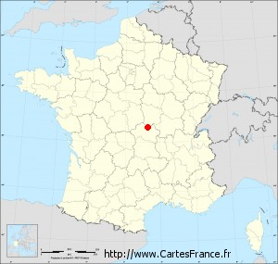
E.Leclerc Avermes est situé depuis 2016 dans la zone commerciale des Portes de l’Allier à Avermes, en périphérie de la ville de Moulins (département de l’Allier, 03).
Cet hypermarché de 7 700 m² emploie plus de 460 collaborateurs et son chiffre d’affaires est de 115 millions d’euros en 2023.
Le PDG du magasin Leclerc d’Avermes est Jean-Paul Oger et la directrice générale est Nicole Oger.

L’assortiment comporte 70.000 références. L’offre produits est complétée par plusieurs concepts :
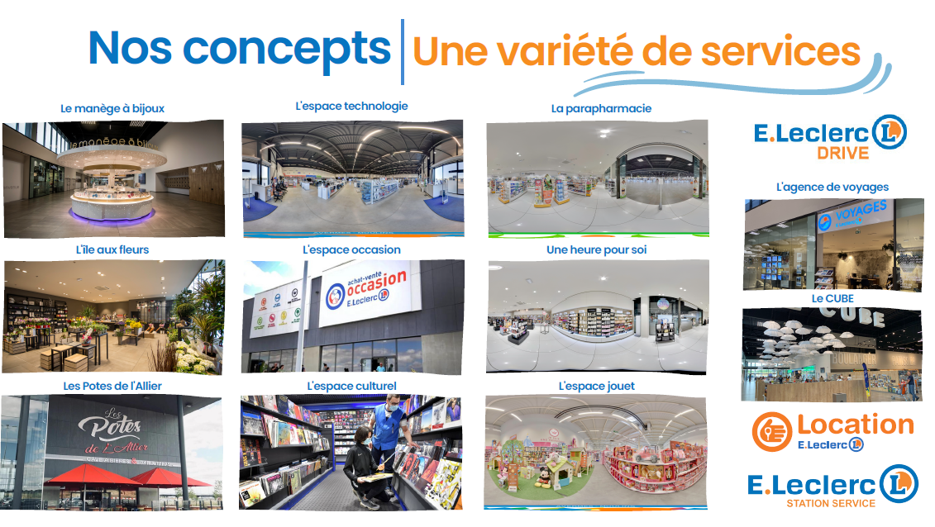

L’hypermarché est ouvert du lundi au samedi de 9 h 00 à 20 h 00.
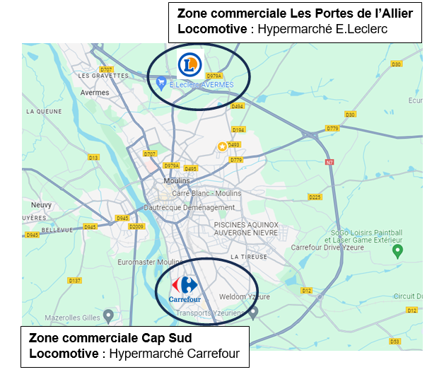

L’hypermarché et ses concepts représentent la majorité des commerces présents sur la zone commerciale « Les Portes de l’Allier » au nord de Moulins.

La seconde zone commerciale est située plus au sud, Cap Sud avec Carrefour comme locomotive et sa galerie marchande. Elle représente une concurrence pour E.Leclerc Avermes.

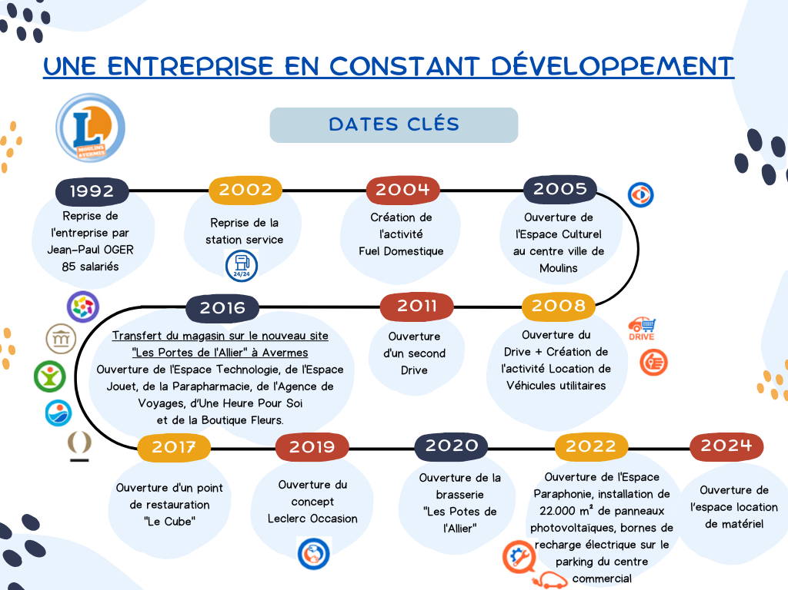

Les engagements associatifs
- Sport : Football, Rugby, Pétanque, BMX, Marathon d'Avermes, La Bourbonnaise, Vin scène en Bourbonnais, le Critérium Avermes Portes de l’Allier…
- Culture : Festi’BD, Festival Musique Classique, Journées Musicales d'Automnes, Concerts classiques...
- Associatif : Banque Alimentaire, Les Restos du Cœur, La Ligue Contre Le Cancer, Nettoyons la nature, Miss Moulins.

Les démarches RSE ¹
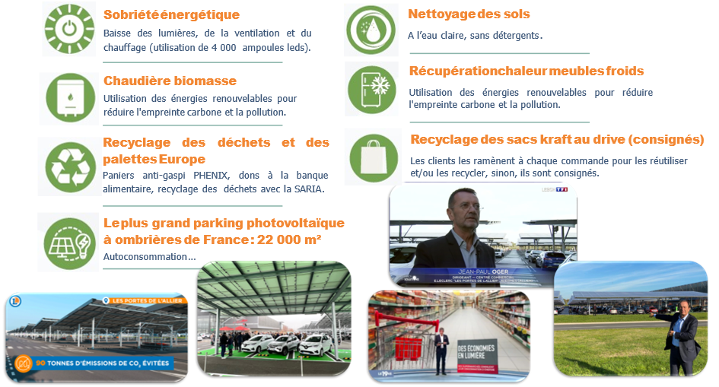

¹ RSE : Responsabilité Sociétale des Entreprises
Les différents secteurs de l’hypermarché E.Leclerc Avermes

Secteurs FRAIS | Secteurs SECS
Pâtisserie  Crèmerie, Surgelés  Poissonnerie  Boulangerie  Fruits et légumes  Boucherie  Charcuterie | Bazar  Liquide  Textile  Épicerie  DPH Droguerie, Parfumerie, Hygiène

À la tête de chaque secteur, un responsable dirige l’équipe.

Extrait de l’organigramme du secteur textile


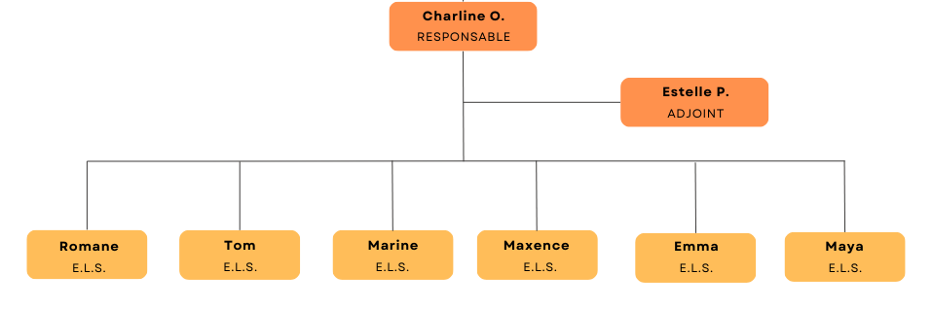

E.L.S. : Employé Libre-Service

Source : Document interne

LISTE DES ANNEXES

ANNEXE 1 | Cette annexe correspond à l’annexe 2 du contexte national. | Données commerciales du secteur textile de l’hypermarché E.Leclerc Avermes | Page 7
ANNEXE 2 | Cette annexe correspond à l’annexe 4 du contexte national. | Équipe commerciale du secteur textile de l’hypermarché E.Leclerc Avermes | Page 8
ANNEXE 3 | Cette annexe correspond à l’annexe 5 du contexte national. | Fiche de poste E.L.S. | Page 9
ANNEXE 4 | Cette annexe correspond à l’annexe 7 du contexte national. | Candidatures reçues pour le poste d’E.L.S. textile | Page 11
ANNEXE 5 | Cette annexe correspond à l’annexe 14 du contexte national. | Contraintes d’organisation du secteur textile | Page 14

Situation professionnelle problématisée

Suite à son entretien professionnel, Romane a confirmé sa volonté d’évoluer vers un poste d’adjointe du secteur textile. Le départ précipité d’Estelle dans une autre région a accéléré la perspective de progression de carrière de Romane, qui est promue responsable adjointe du secteur textile (contrat à durée indéterminée – 39 heures).
Charline, la responsable de secteur, souhaite l’aider dans sa prise de poste et dans le développement de ses compétences managériales.
À ce titre, elle vous demande d’assister Romane dans la réalisation des missions suivantes.

Mission 1 : L’organisation du travail de l’équipe commerciale

Maxence, qui partageait son emploi du temps entre les secteurs Textile et Épicerie, vient d’être affecté à temps plein sur le secteur textile.

1.1 Réévaluez les besoins humains du secteur textile.

1.2 Communiquez vos préconisations à Romane.

Mission 2 : Le recrutement des collaborateurs

Pour remplacer Romane qui a pris le poste d’Estelle, la décision a été prise de recruter un E.L.S. en CDI (35 h). Romane souhaite commencer par exploiter le vivier de candidatures reçues par le magasin.

2.1 Sélectionnez la ou les candidatures qui vous semblent les plus adaptées. Justifiez votre choix.

Mission 3 : L’évaluation des performances de l’équipe commerciale

Romane a en charge la préparation des entretiens annuels d’évaluation. Afin de mener à bien cette mission, elle propose une analyse des performances du secteur textile.

3.1 Mesurez et analysez les performances collectives du secteur textile.

3.2 Proposez des actions managériales permettant d’améliorer les performances de l’équipe.

ANNEXE 1 : Données commerciales du secteur textile de l’hypermarché E.Leclerc Avermes
Cette annexe correspond à l’annexe 2 du contexte national.

La surface du secteur textile représente 475 m².

Normes de productivité du rayon textile (pour le réseau E.Leclerc)

Chiffre d’affaires par m² | Chiffre d’affaires par employé | Chiffre d’affaires par heure travaillée | Contribution au CA
3 500 € | 250 000 € | 195 € | 2,5 %

En moyenne, les salariés travaillent 47 semaines par an.

Familles de produits du secteur textile de E.Leclerc Avermes

Les familles de produits | Caractéristiques
Prêt-à-porter | Vêtements, sous-vêtements, chaussants, linge de maison, accessoires.
Puériculture | Poussettes, sièges, sacs à langer, portes-bébé, accessoires bain, éveil…
Chaussures | Femmes, hommes, enfants.

Performances du secteur textile de E.Leclerc Avermes pour les années 2023 et 2024

Les familles de produits | Nombre de clients |  | Quantités vendues |  | Panier moyen (€)
Les familles de produits | 2023 | 2024 | 2023 | 2024 | 2023 | 2024
Prêt-à-porter | 118 900 | 120 050 | 224 103 | 225 100 | 18,60 | 19,50
Puériculture | 11 804 | 11 910 | 17 782 | 17 900 | 14,40 | 15,80
Chaussures | 18 686 | 18 700 | 22 721 | 22 780 | 11,50 | 12,00
Total TEXTILE | 149 390 | 150 660 | 264 606 | 265 780
Les objectifs du secteur textile sont fixés en prévoyant une augmentation du chiffre d’affaires de 7 % par an.
Source : Document interne

Annexe 2 : Équipe commerciale du secteur textile de l’hypermarché
E.Leclerc Avermes
Cette annexe correspond à l’annexe 4 du contexte national.

Contrats de travail et temps de travail de l’équipe commerciale

Équipe | Poste | Contrat de travail | Durée hebdomadaire contractuelle (en heures) | Parcours et ancienneté | Âge
Charline | Responsable | CDI | 39 | A succédé à monsieur Sanrat parti en retraite en 2020. Auparavant, elle était adjointe du secteur textile. | 43
Estelle | Responsable adjointe | CDI | 39 | Arrivée en 2020, elle était l’adjointe de monsieur Monier à l’épicerie. Son objectif est d’adapter en permanence le rayon avec les tendances du marché. | 32
Romane | E.L.S. | CDI | 35 | Très investie dans le secteur textile avec une ancienneté d’une dizaine d’années, elle souhaite devenir responsable à moyen terme. | 36
Tom | E.L.S. | CDI | 35 | À la suite de la naissance de son troisième enfant, Tom doit poser ses jours de congé paternité. | 28
Marine | E.L.S. | CDI | 28 | À temps partiel à 80 % depuis 2023, Marine ne semble pas toujours concernée par les performances du secteur. | 30
Maxence | E.L.S. | CDI | 35 | Polyvalent, Maxence partage son emploi du temps entre les secteurs textile et épicerie. Il fait preuve aussi d’initiative. | 26
Emma | E.L.S. | Apprentie | 15 | A commencé son BTS MCO en alternance en août 2023. | 19
Maya | E.L.S. | CDI contrat étudiant | 10 | A débuté son contrat en octobre 2024. | 18

- Le temps de travail est annualisé. Le nombre d’heures hebdomadaire peut varier de +/- 5 % selon les besoins.

Source : Document auteur

ANNEXE 3 : Fiche de poste E.L.S.
Cette annexe correspond à l’annexe 5 du contexte national.

Il est bien précisé et convenu que cette fiche de poste constitue un rappel et une description non exhaustive des principales fonctions et obligations ainsi que des qualités professionnelles requises sur un poste de travail donné.
En aucun cas la remise ou même la signature d’une des fiches de poste ne vaut contractualisation des fonctions du salarié qui peut être amené, selon les situations, à être affecté sur un autre poste de travail.
Il est également précisé que cette fiche de poste ne peut être considérée comme définitive ; son contenu est susceptible d’être modifié en fonction notamment de l’évolution du matériel, des techniques de vente et de l’organisation de l’entreprise.

FINALITÉS MÉTIER (Raison d’être du métier)
- Approvisionner, disposer les articles dans les rayons en évitant toute rupture de marchandises.
- Assurer l’information des prix consommateurs.
- Répondre aux attentes des clients.

ACTIVITÉS
- Remplissage optimal des rayons dans le respect de l’implantation des linéaires.
- Respect de la qualité et de la conformité des produits mis en rayon.
- Contrôles : étiquettes, prix. Balisage rayon…
- Rotation des produits en fonction des dates limites.
- Gestion du réapprovisionnement de marchandises.
- Report des informations légales obligatoires fixées par le responsable.
- Hygiène (entretien et ménage du rayon).
- Réception des marchandises (dépotage des palettes, contrôles qualité et quantité en concordance avec les documents administratifs).
- Optimisation du rangement de la réserve et nettoyage.
- Renseignements, vente et S.A.V. client.
- Aide aux clients sur le chargement de produits volumineux.
- Préparation en réserve des commandes clients.
- Respect strict des règles de sécurité et d’hygiène durant le temps de travail.

QUALITÉS REQUISES
- Présentation neutre et irréprochable (propreté, hygiène, cheveux attachés, pas de chewing-gum, pas de signe ostentatoire).
- Port de la tenue réglementaire fournie par le magasin – tenue propre exigée.
- Pas de discrédit sur l’entreprise, la hiérarchie et les collaborateurs.
- Respect de la confidentialité.
- Dynamisme (anticipe, prend des initiatives, communique, autonome…).
- Polyvalence en fonction des nécessités et des besoins du magasin.
- Accueil clients selon les critères de politesse de l’entreprise (s’exprime dans le respect de la langue française).
- Compréhension et satisfaction du client.
- Respect des consignes de la hiérarchie (adaptation des consignes aux situations), des règles d’hygiène et de sécurité liées au travail.
- Organisation des tâches.
ANNEXE 3 : Fiche de poste E.L.S. (suite)
Cette annexe correspond à l’annexe 5 du contexte national.

- Méthode et rigueur (pas d’erreur).
- Respect et entretien régulier du matériel.
- Pas de « bavardages » entre collègues dans le travail.

SAVOIR
- Maîtrise des techniques et savoirs exigés pour le poste.
- Connaissance et utilisation des techniques de passation de commandes.
- Bonne connaissance des produits (stockage, implantation, conseil à la vente).
- Connaissance du fonctionnement des engins de manutention avec les différents outils à disposition.
- Maîtrise des logiciels informatiques internes spécifiques au poste.

SAVOIR-ÊTRE
- Capacité à effectuer son travail dans le respect des valeurs de l’entreprise.
- Amabilité, courtoisie, disponibilité, franchise, esprit d’équipe, être à l’écoute du client, transmission des consignes au sein de l’équipe.
- Capacité à respecter les horaires donnés.
- Capacité à gérer ses émotions dans toutes les situations (maîtrise de soi).

SAVOIR-FAIRE
- Transmission efficace de son savoir au sein de l’équipe.
- Mise en avant des solutions plutôt que des problèmes en interne comme vis à vis du client.
- Communication au responsable de toute information susceptible d’améliorer la performance du rayon, ainsi que toute anomalie dès son constat.
- Maintien de la bonne tenue des feuilles de commandes afin de préparer la commande.
- Remplissage des bordereaux selon les besoins en évitant les surstocks et les ruptures.
- Vérification de la qualité et de la quantité des marchandises reçues.
- Organisation et gestion de sa réserve.

SAVOIR AGIR
- Gestion des situations inhabituelles en respect des procédures définies par l’entreprise.



Source : Document interne

ANNEXE 4 : Candidatures reçues pour un poste d’E.L.S. textile
Cette annexe correspond à l’annexe 7 du contexte national.
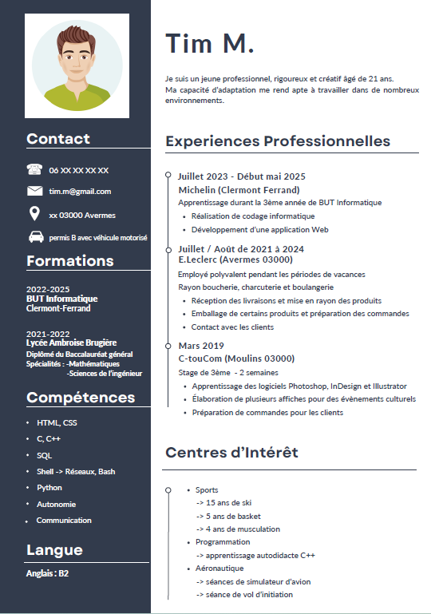

ANNEXE 4 : Candidatures reçues pour un poste d’E.L.S. textile (suite)
Cette annexe correspond à l’annexe 7 du contexte national.
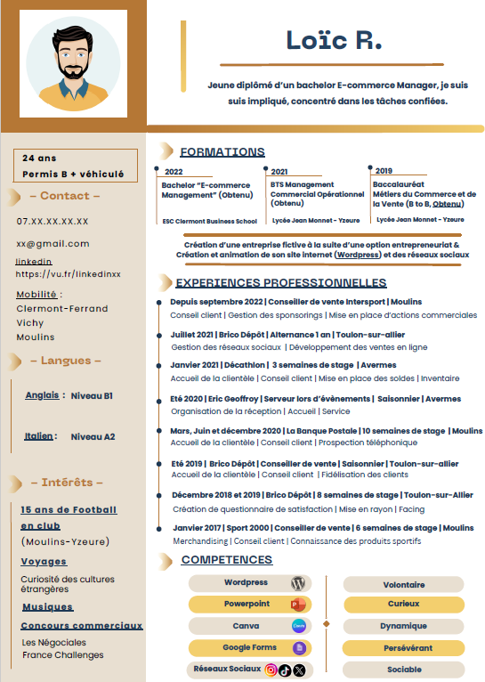
Zoubir N.

ANNEXE 4 : Candidatures reçues pour un poste d’E.L.S. textile (suite)
Cette annexe correspond à l’annexe 7 du contexte national.

Candidature interne au réseau E.Leclerc

Madame X,

En tant qu’employée polyvalente du secteur Textile au sein du magasin E. LECLERC de Clermont-Ferrand depuis 4 ans, je candidate à ce même poste dans votre hypermarché. Je possède une parfaite connaissance des produits et des services proposés par E.Leclerc.

Mon conjoint étant muté pour travailler au PAL à Dompierre sur Besbre (parc d'attractions et parc animalier), en tant que soigneur animalier, dès le mois prochain, je souhaite le suivre et m’installer avec ma famille sur Moulins.

J’ai obtenu en 2012 mon baccalauréat technologique STMG (mention assez bien) et en 2014 mon BTS Management des Unités Commerciales¹.

Je m’intéresse particulièrement à la mode. A mes heures perdues je réalise quelques patrons de vêtements (pour mes jumelles) et aussi des bijoux en fil d’aluminium.

En espérant que ma candidature retiendra votre attention.

Cordialement.

Flavy C.
06 XX XX XX XX
c.flavy@free.fr

¹ BTS Management des Unités Commerciales équivaut à un BTS Management Commercial Opérationnel.

Source : Document auteur

ANNEXE 5 : Contraintes d’organisation du secteur textile
Cette annexe correspond à l’annexe 14 du contexte national.

- Contraintes liées au fonctionnement de l’hypermarché
- Le magasin est ouvert du lundi au samedi de 9 à 20 heures.
- L’enseigne souhaite que les collaborateurs ne réalisent pas plus de 9 heures par jour.
- La responsable de secteur doit effectuer au moins 3 fermetures de magasin par semaine (17 h – 20 h).
- Pour satisfaire les besoins de fonctionnement, le travail en coupure peut être possible.
- De 6 à 9 heures, 3 salariés sont nécessaires pour préparer l’ouverture du magasin.
- Les livraisons pour le secteur textile se font le mercredi. Une personne supplémentaire est nécessaire pour les traiter entre 6 et 9 heures.
- Le nombre de salariés présents sur le secteur textile dépend de la fréquentation du magasin. Les préconisations du réseau sont les suivantes :

Niveau de fréquentation | Nombre de salariés
Très fréquenté (TF) | 4 salariés
Assez fréquenté (AF) | 3 salariés
Peu fréquenté (PF) | 2 salariés
Très peu fréquenté (TPF) | 1 salarié

Fréquentation du magasin E.Leclerc Avermes

 | 9 à 11 h | 11 à 13 h | 13 à 15 h | 15 à 17 h | 17 à 20 h
LUNDI | PF | PF | PF | PF | PF
MARDI | AF | AF | PF | PF | PF
MERCREDI | AF | PF | AF | AF | TF
JEUDI | PF | TPF | AF | PF | AF
VENDREDI | AF | AF | TF | TF | TF
SAMEDI | AF | AF | TF | TF | AF

- Contraintes liées au personnel

Noms des collaborateurs | Contraintes relatives aux obligations et aux souhaits des salariés
Charline O. | Jour de repos souhaité : le lundi
Estelle P. | Jour de repos souhaité : le jeudi
Romane | Jour de repos souhaité : pas de préférence
Tom | Préfére travailler les après-midi
Marine | Jour de repos souhaité : le lundi ou le samedi car elle souhaite avoir 2 jours consécutifs de repos
Maxence | Jour de repos souhaité : le mercredi après-midi pour s’occuper de ses 2 enfants
Emma | Est dans son établissement de formation les lundi et mardi
Maya | Est disponible les matins de 6h à 9h, et le samedi toute la journée

- Contraintes réglementaires
- Selon l’article L3131-1 du code du travail, tout salarié doit bénéficier d’un repos quotidien d’au moins 11 heures consécutives entre deux journées de travail.

Source : Document auteur

